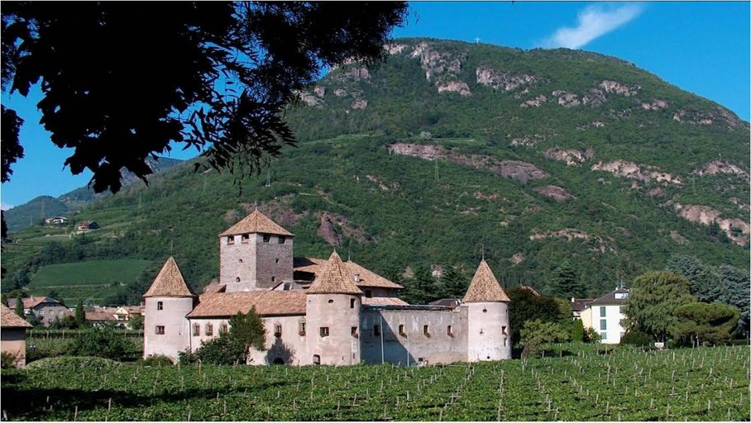

Voyage en Italie.

L’Italie est un pays où l’art est magique,
L’architecture offre des frises mirifiques.
Aux abords des toitures, aux balcons, aux fenêtres,
Dans des ogives de porches, des rampes d’escaliers, des fontaines
Les monuments en sont décorés, brodés, sculptés,
Le plaisir des yeux et la plénitude sont comblés.
Les grands peintres ont dessiné des fresques prodigieuses
Sur les murs et les plafonds de façon minutieuse.
Devant un bâtiment tissé avec amour, je suis en extase,
Mélange de sculptures, de peintures, de statues sur la façade
Jusqu’au sommet, dénommé Certosa di Pavia, c’est admirable.
Comment résister devant un tel chef-d’œuvre aussi formidable !
A Genova la place de Ferrari et ses grandes bâtisses
Somptueusement façonnées sont un magistral délice.
On rencontre aussi des îles aux bourgs construits sur des lacs
Dont les hameaux reflètent sur les flots leurs éclats.
L’arène de Vérone est sublime et bien préservée,
Elle rayonne sous l’éclairage de luminosités dorées.
Piacenza offre un édifice ancien construit de pierres
Avec un monumental escalier et une porte cloutée austère.
J’aime visiter les ruines de la Rome antique,
Le minéral a une âme, elle me parle d’un passé tragique.
Il ne faut pas oublier la beauté des côtes rocheuses
Au teint opale, au sable blanc, ni la belle Venise majestueuse.

Marie Laborde

